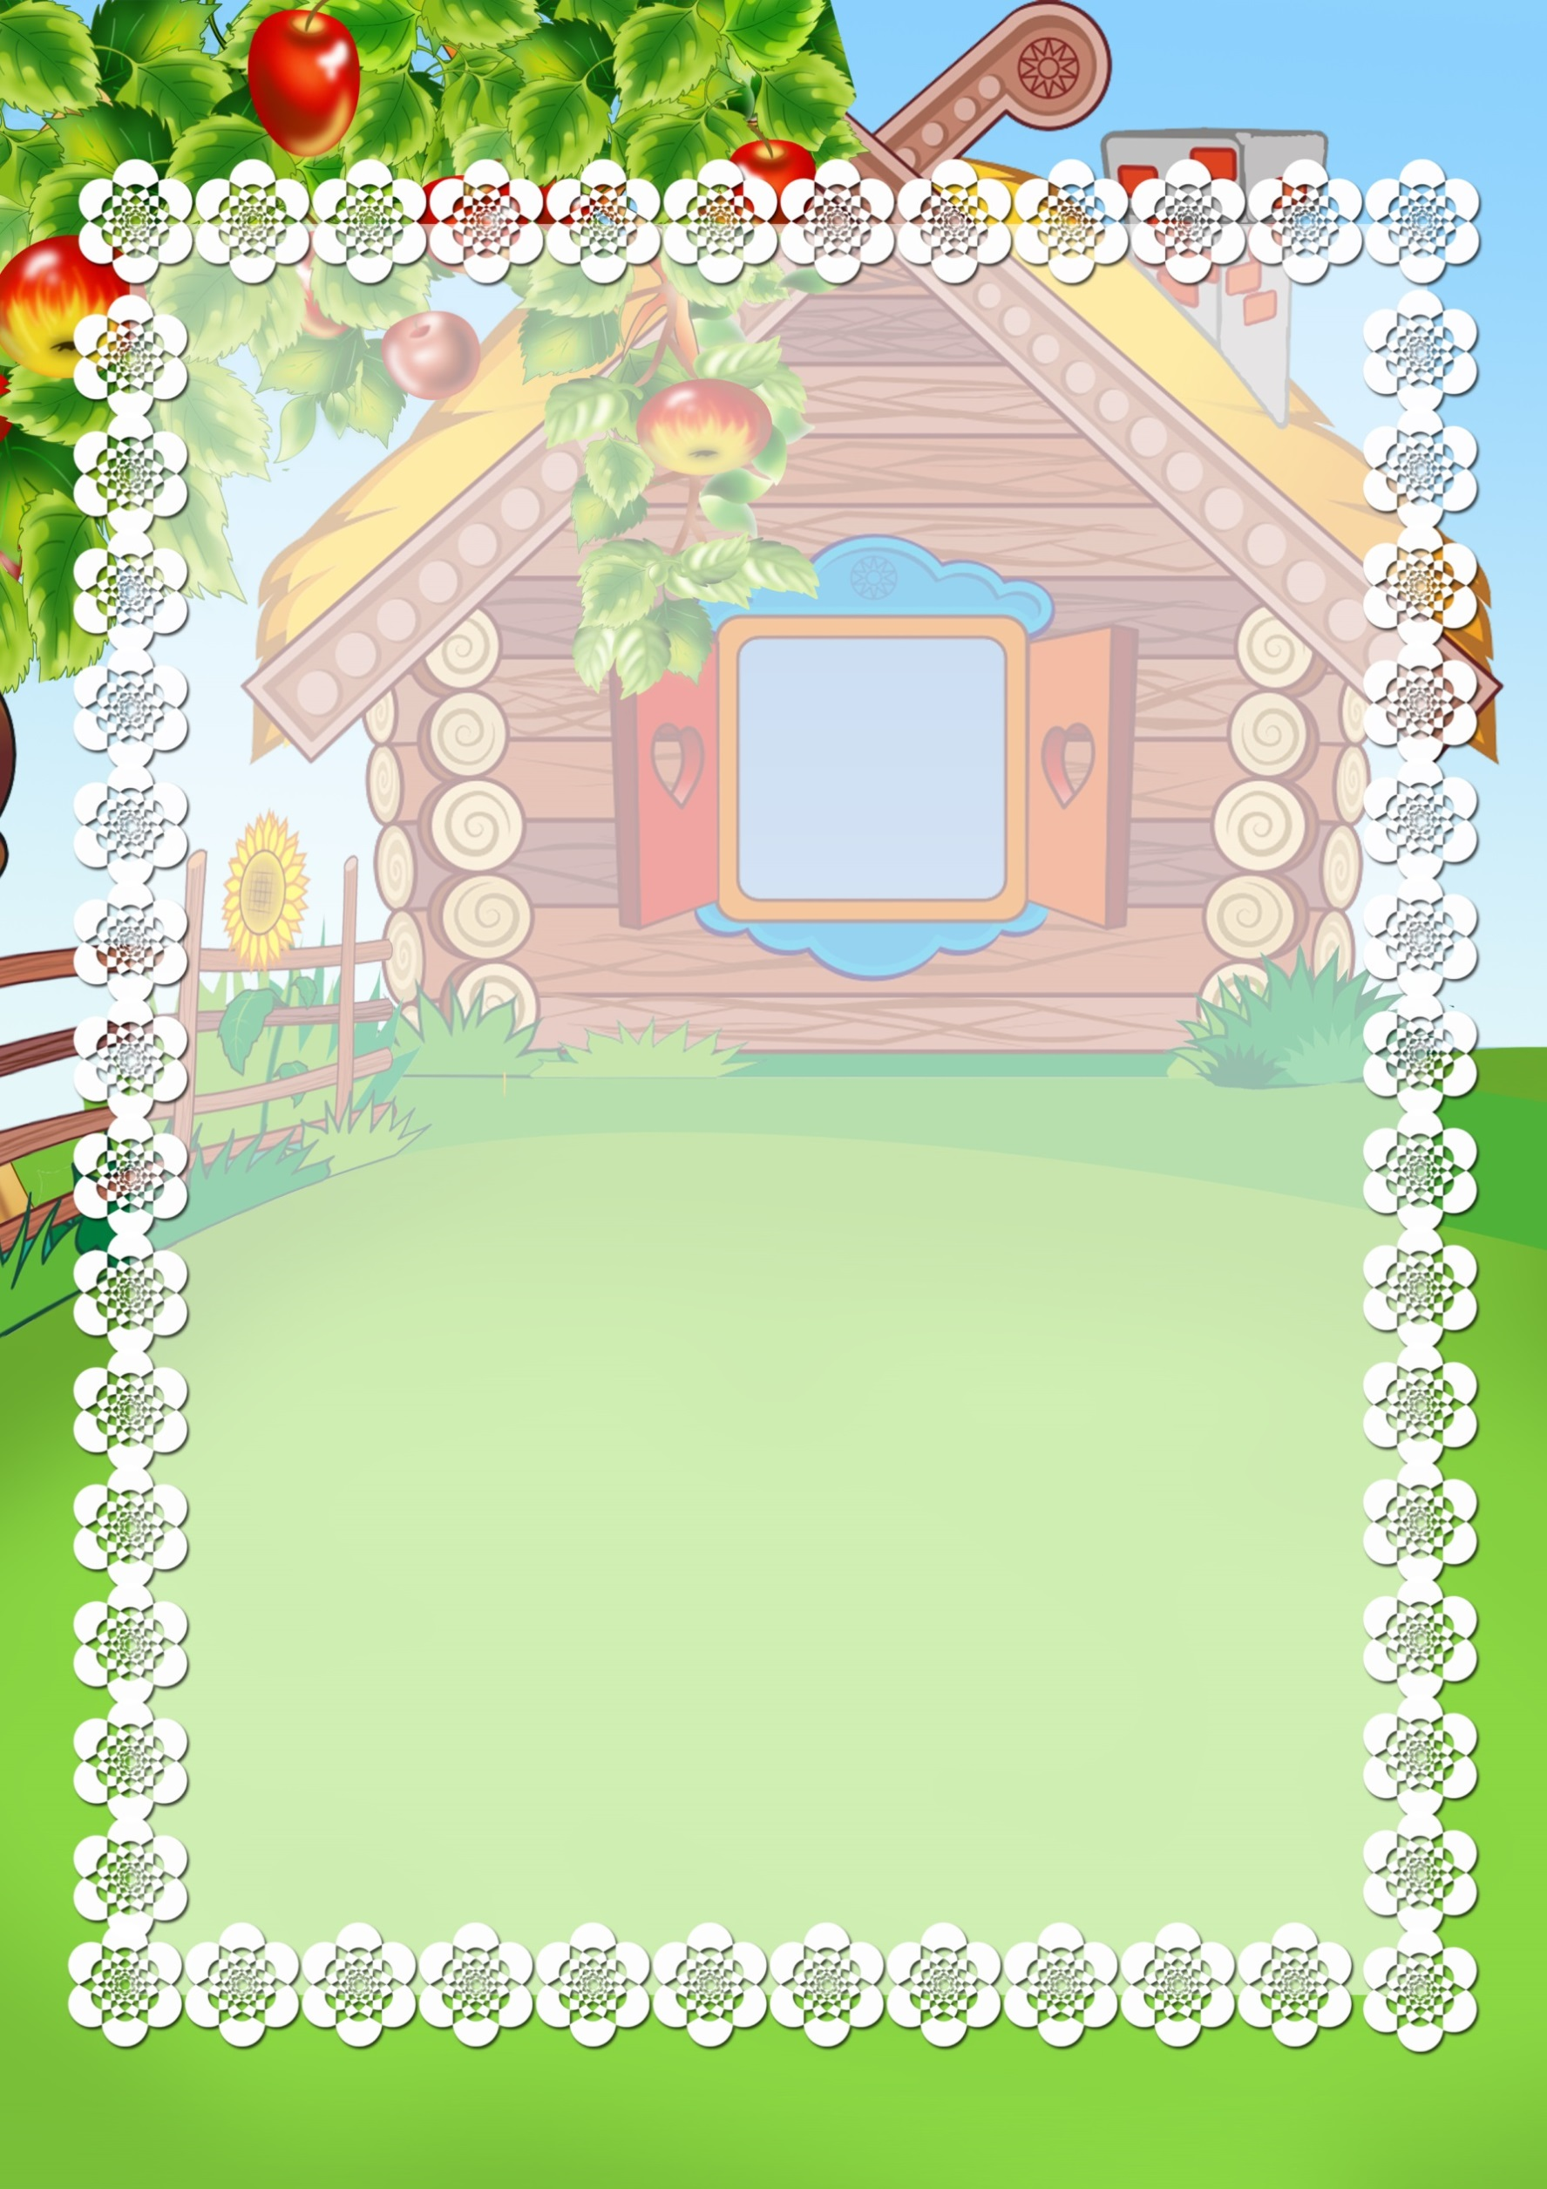

**Физкультурные паузы и физкультминутки**

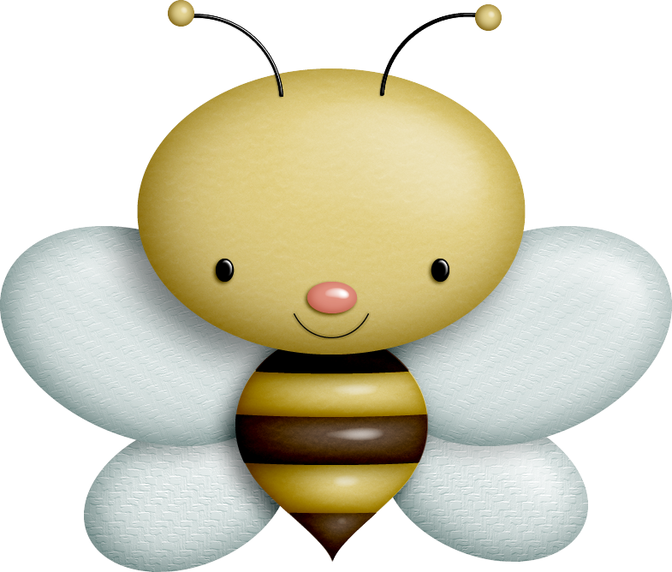

**Зайки**

**Ветер травушку качает,**

**Влево – вправо наклоняет.**

**Вы не бойтесь ветра, зайки,**

**Веселитесь на лужайке.**

**Прыг-скок, прыг-скок**

**Прыг-скок, прыг-скок.**

**Часики**

**Тик-так, тик-так**

**Все часы идут вот так.**

**Смотри скорей, который час**

**Тик-так, тик-так.**

**Налево-раз,**

**Направо-раз.**

**Мы тоже можем так.**

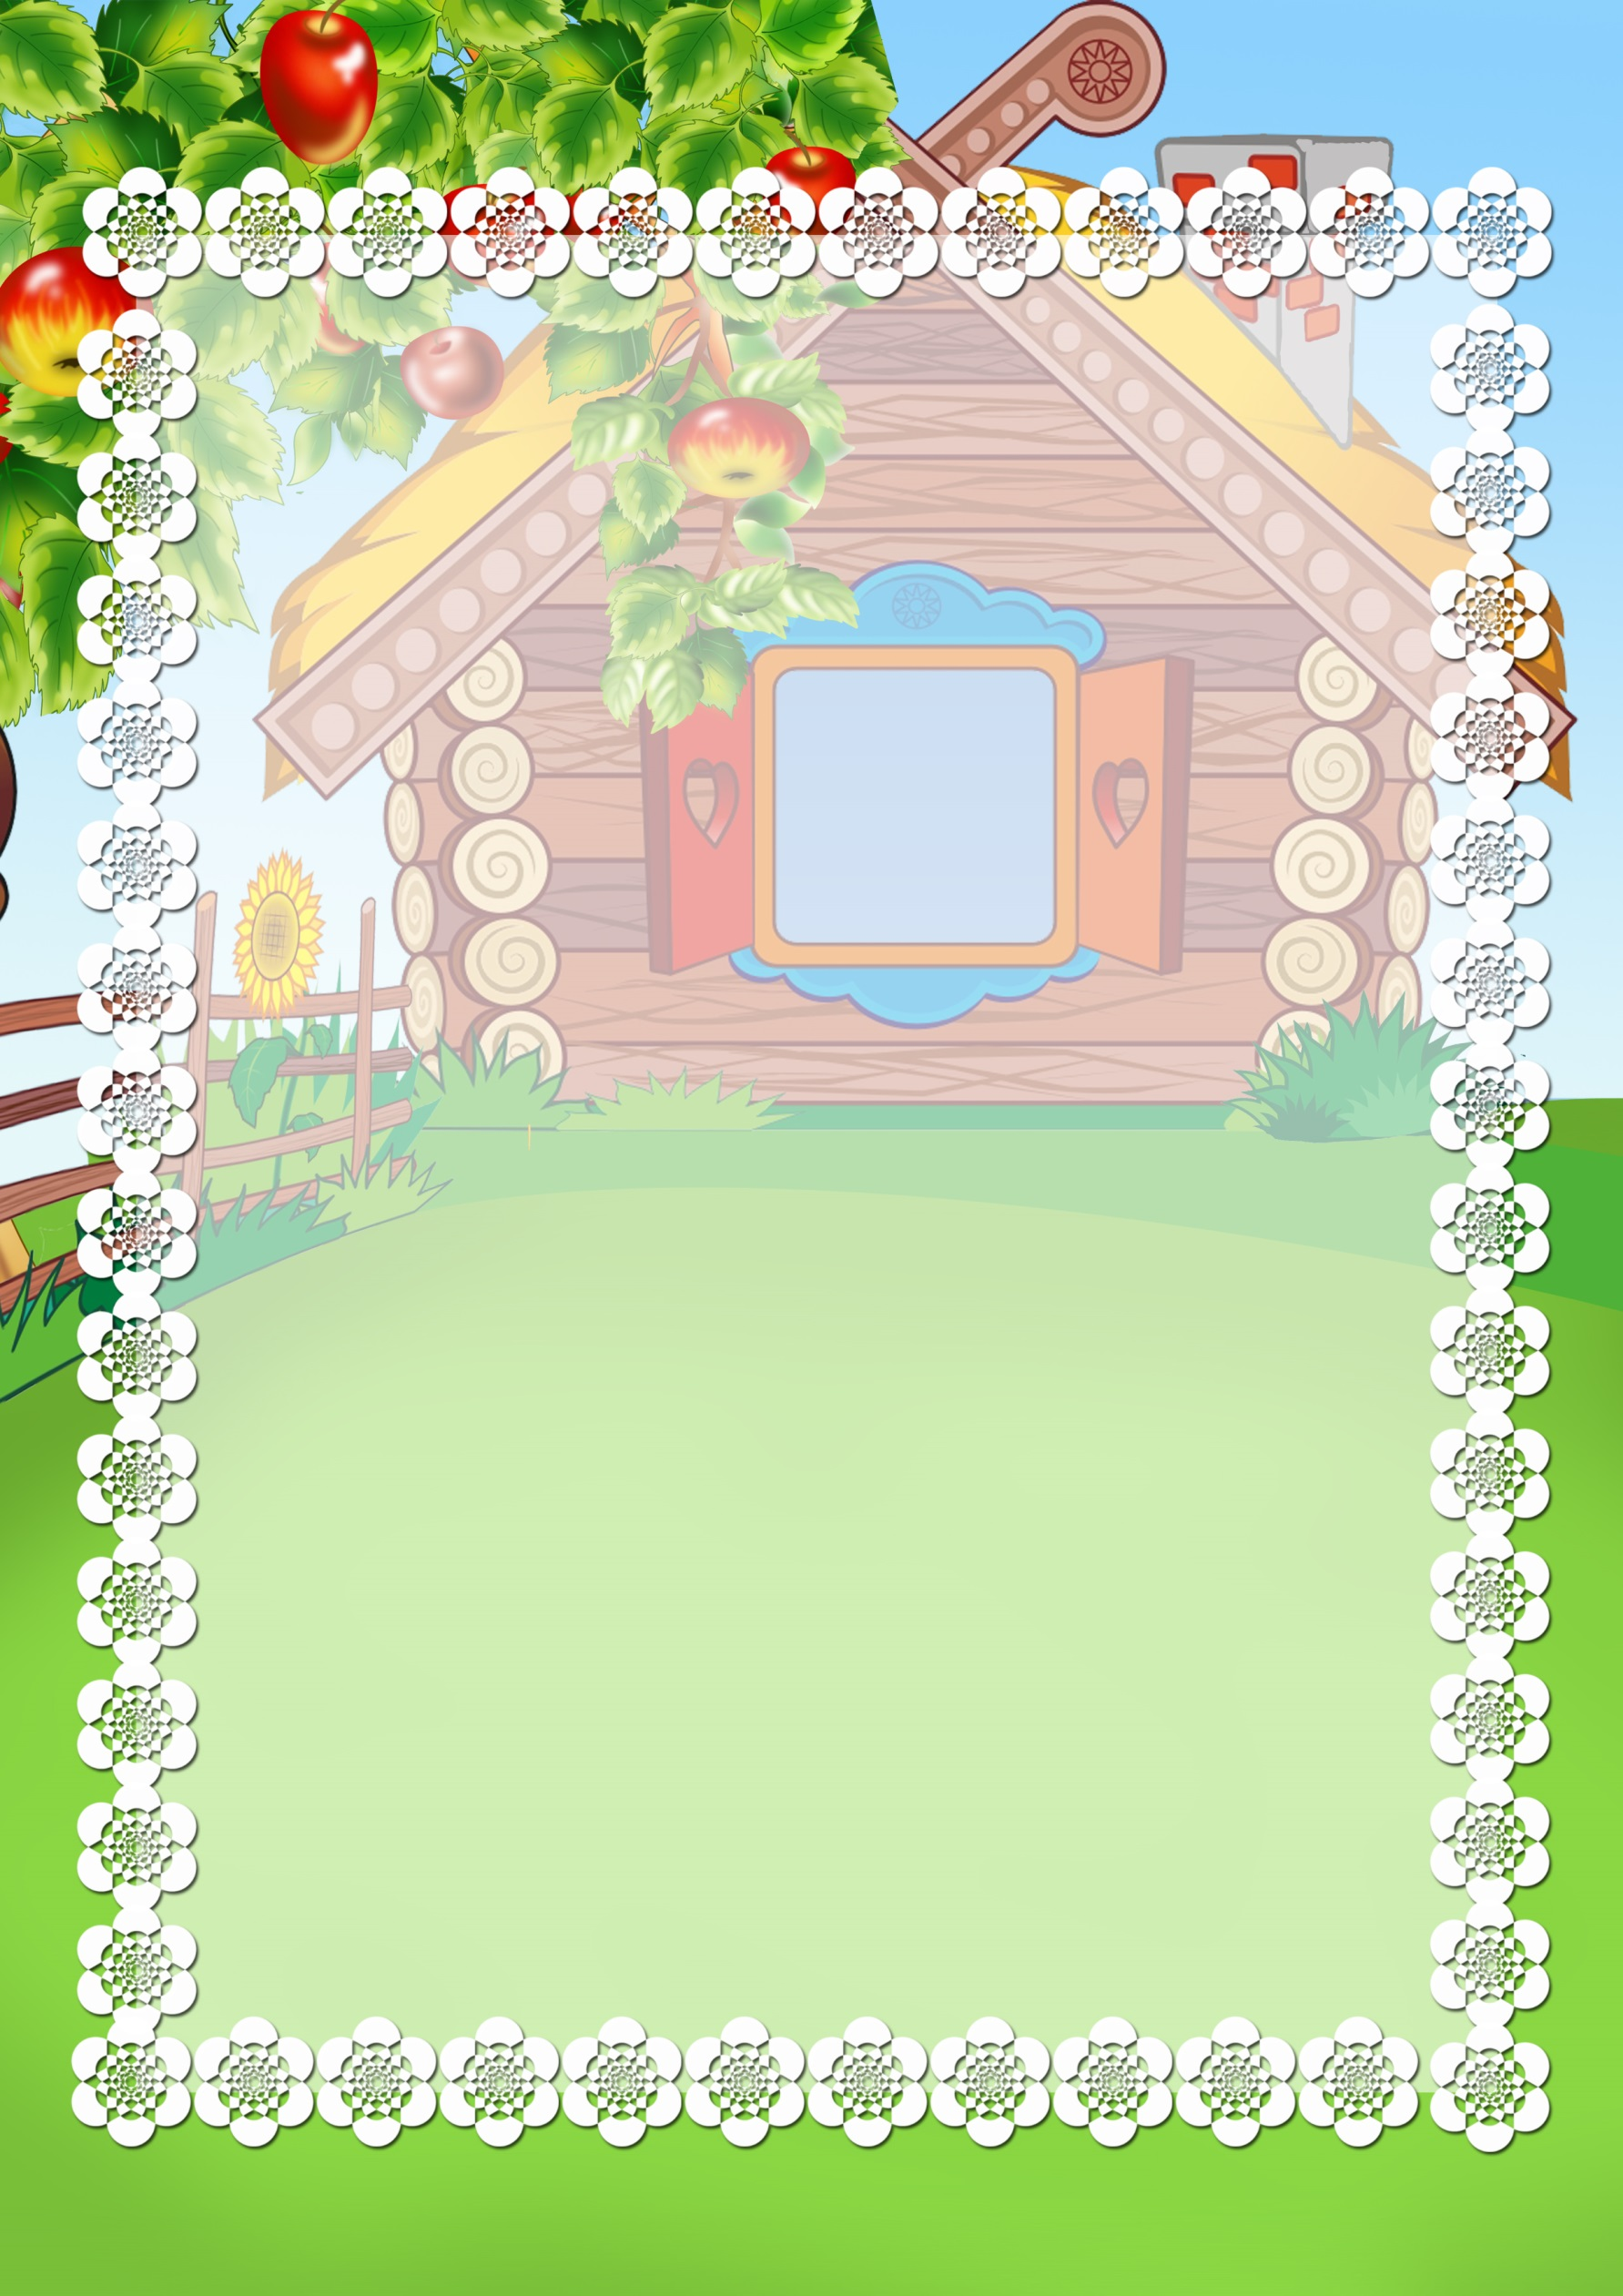

**Медвежата**

**Медвежата в чаще жили**

**Головой своей крутили**

**Вот так, вот так.**

**Медвежата мед искали,**

**Дружно дерево качали.**

**Вот так, вот так.**

**А потом они плясали,**

**Выше лапы поднимали.**

**Вот так, вот так.**

**Два хлопка**

**Два хлопка над головой,**

**Два хлопка перед собой.**

**Две руки за спину спрячем**

**И на двух ногах поскачем.**



**Клен**

**Ветер тихо клен качает**

**Влево, вправо наклоняет.**

**Раз наклон и два наклон,**

**Зашумел листвою клен.**

**Буратино**

**Буратино потянулся,**

**Раз нагнулся, два нагнулся.**

**Руки в стороны развел-**

**Ключик видно не нашел.**

**Чтобы ключик отыскать надо на носочки встать.**

**Зайчата**

**Мы как серые зайчата**

**Прискакали на лужок.**

**Прыг-скок, прыг-скок.**



**вороны**

**Вот под елочкой зеленой**

**Сачут весело вороны.**

**Кар-кар-кар(2 раза)**

**Целый день они кричали.**

**Спать ребятам не давали.**

**Кар-кар-кар(2 раза)**

**Только к ночи умолкают,**

**И все вместе засыпают.**

**Зайка**

**Зайке холодно сидеть,**

**Надо лапочки согреть.**

**Лапки вверх, лапки вниз,**

**На носочки становись.**

**Лапки ставим на бочок**

**На носочках скок-скок-скок.**

**А затем вприсядку,**

**Чтоб не мерзли лапки.**



**Мы топаем**

**Мы топаем ногами**

**Топ-топ-топ, топ-топ-топ.**

**Мы хлопаем руками**

**Хлоп-хлоп-хлоп(2 раза).**

**Мы руки поднимаем,**

**Мы руки опускаем,**

**Мы руки разведем,**

**По кругу все пойдем.**

**Один-два**

**Один, два - стоит ракета (руки вверх).**

**Три, четыре - самолёт (руки в стороны)**

**Один, два – хлопок в ладоши,**

**А потом на каждый счет**

**Раз, два, три, четыре**

**И на месте походили.**